Province de Québec

Municipalité régionale de comté Haut-Richelieu

Municipalité de Saint-Paul-de-l’Île-aux-Noix

Avis public

Aux personnes inscrites sur la liste référendaire de la zone 115 et des zones contiguës 114 et 525. Un croquis et une description de ces zones font partie de cet avis.

AVIS PUBLIC est donné de ce qui suit :

- Lors d’une séance tenue le 20 août 2019, le conseil a adopté le second projet de règlement numéro 381-2019 et intitulé Règlement # 381-2019 visant à modifier le règlement de zonage # 231-2006 de façon à permettre la réalisation d’un projet intégré à l’intérieur de la zone 115.

- Les personnes ci-dessus mentionnées pourront approuver ou désapprouver ce règlement lors d’un scrutin référendaire tenu à cette fin.

- Le règlement peut-être consulté au bureau de la soussignée à la Mairie de Saint-Paul-de-l’Île-aux-Noix, situé au 959, rue Principale de 8h à 12h et de 13h à 16h, du lundi au vendredi.

- Un bureau de vote sera ouvert de 9h à 19h le 19 septembre 2019 à la Mairie de Saint-Paul-de-l’Île-aux-Noix, situé au 959, rue Principale.

- Le texte de la question référendaire est le suivant :
« Approuvez-vous le règlement # 381-2019 visant à modifier le règlement de zonage # 231-2006 de façon à permettre la réalisation d’un projet intégré à l’intérieur de la zone 115. »

- Le recensement des votes commencera le 19 septembre 2019 à la Mairie de Saint-Paul-de-l’Île-aux-Noix, situé au 959, rue Principale.

- Les zones 114, 115 et 525 sont définies ci-après :
- La zone 114 correspond approximativement aux terrains bordant de part et d’autres la 56e avenue et la 57e avenue;
- La zone 115 se situe approximativement entre la 56e avenue et la limite de la zone agricole permanente, de la rue Principale à la rivière Richelieu;
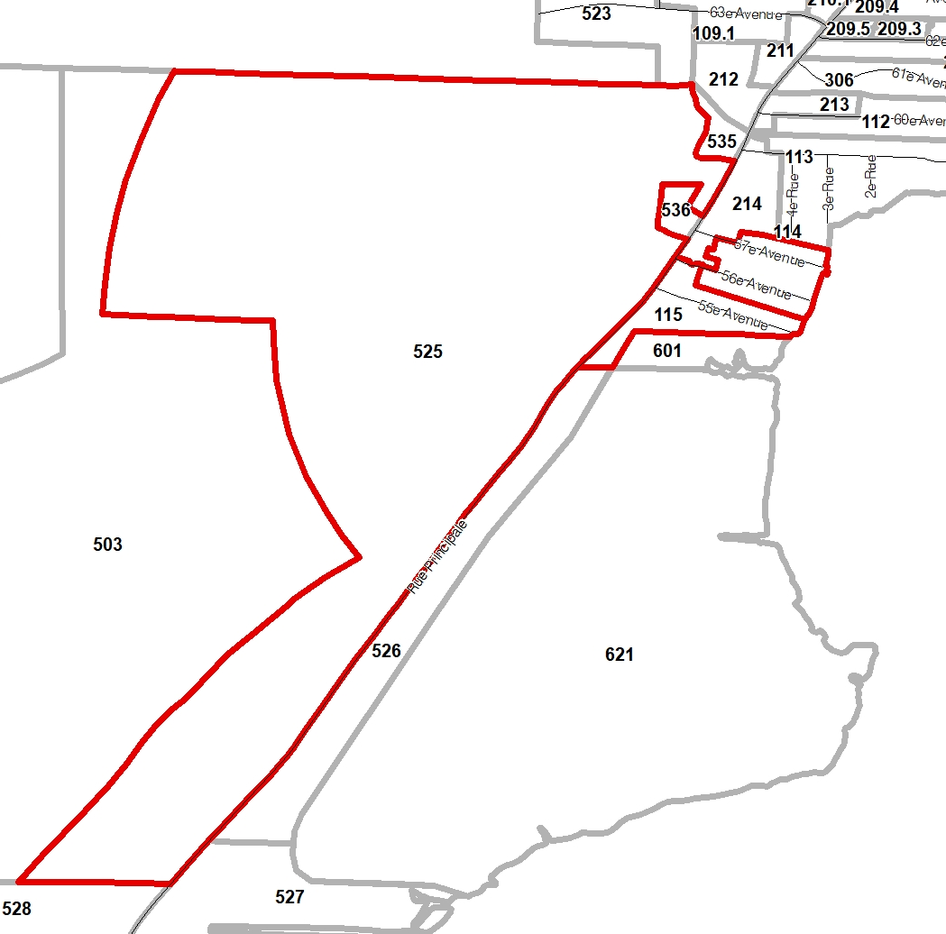
- La zone 525 se situe approximativement entre la rue Principale, la limite de la zone agricole permanente, la 63e avenue et la propriété correspondant au centre du camion Gamache.
Donné à Saint-Paul-de-l’Île-aux-Noix, ce 9e jour du mois de septembre 2019.

Marie-Lili Lenoir
Secrétaire-trésorière, directrice générale

